OSNOVNA ŠKOLA IVANA PERKOVCA

Š k o l s k a k u h i n j a

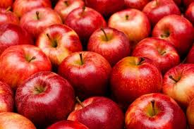
16.10.2023. – 20.10.2023.

PONEDJELJAK:

„Proteini na kruhu“
Kukuruzni kruh, hummus namaz,
čaj s medom i limunom, mandarina

UTORAK:

Zapečeni štrukli, jogurt

SRIJEDA:
„Šareni sendvič“
(školska štangica, pureća šunka, paprika, rajčica), mandarina

ČETVRTAK:
„Popajev zalogaj“
Pire krumpir, špinat na mlijeku, banana

PETAK:
Zapečena tjestenina sa sirom i carskim povrćem, jabuka

D o b a r t e k !

